**Муниципальное Бюджетное Общеобразовательное Учреждение**

**«Цивильская средняя общеобразовательная школа №1**

**имени Героя Советского Союза М.В. Силантьева»**

**города Цивильск Чувашской Республики**

**Раз в крещенский вечерок…**

**Кроссворд для учащихся 8 - 11 классов**

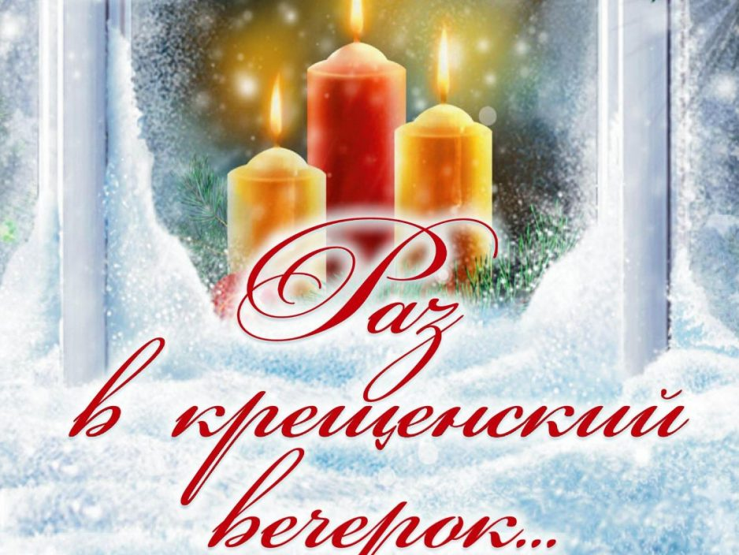

**Автор:**

**учитель английского языка**

**Степанова Ольга Михайловна**

**2019**

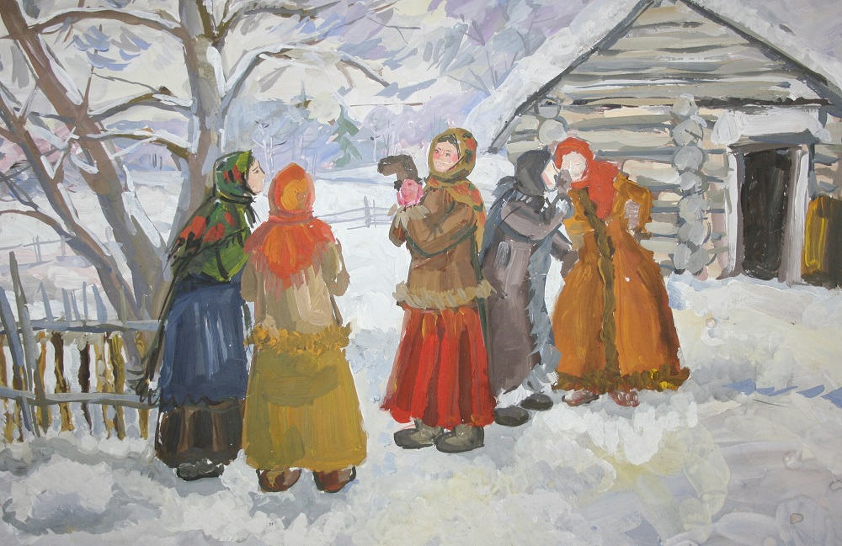



**Горизонтально**

2. Ах! Светлана, что с тобой? В чью зашла обитель? Страшен хижины пустой Безответный ________ (6)

4. Шумным бьет крылом ________ , День встречая пеньем; Все блестит... Светланин дух Смутен сновиденьем (5)

6. Страх туманит очи... С треском пыхнул огонек, Крикнул жалобно ________ , Вестник полуночи (7)

7. Вот примчалися... и вмиг Из очей пропали: ________ , сани и жених Будто не бывали (4)

8. Сели... кони с места враз; Пышут дым ноздрями; От копыт их поднялась ________ над санями (5)

9. Ах! ужасный, грозный сон! Не ________ вещает он — Горькую судьбину (5)

12. Мне ________ умереть В грусти одинокой (8)

14. И на том столе стоит ________ с свечою (7)

15. За ворота ________ , Сняв с ноги, бросали (8)

19. ________ промчался – вести нет; Он ко мне не пишет (3)

20. Утоли печаль мою, ________-утешитель (5)

21. Вот в светлице ________ накрыт Белой пеленою (4)

22. Скачут... пусто все вокруг, Степь в очах Светланы: На луне туманный круг; Чуть блестят ________ (6)

27. Раз в крещенский вечерок ________ гадали (7)

28. Темно в зеркале; кругом Мертвое молчанье; Свечка трепетным огнем Чуть лиет ________... (6)

29. Тайный мрак грядущих дней, Что сулишь душе моей, ________ иль кручину (7)

30. Кони мчатся по буграм; Топчут ________ глубокий... Вот в сторонке божий храм Виден одинокий (4)

31. Тускло светится ________ В сумраке тумана (4)

**Вертикально**

1. Ближе; вот уж у ворот; Статный гость к крыльцу идет... Кто?.. ________ Светланы (5)

3. Молчалива и грустна Милая ________ (8)

5. Едем! Поп уж в церкви ждет С дьяконом, дьячками; Хор венчальну песнь поет; ________ блестит свечами (4)

7. Вот ________ одна; К зеркалу садится; С тайной робостью она В зеркало глядится (9)

8. Снег пололи; под окном Слушали; кормили Счетным курицу зерном; Ярый ________ топили (4)

10. Та ж любовь в его очах, Те ж приятны взоры; То ж на сладостных устах Милы ________ (9)

11. Снег на солнышке блестит, Пар алеет тонкий... Чу!.. в дали пустой гремит ________ звонкий (11)

13. Как могу, подружки, петь, Милый ________ далёко (4)

16. Села (тяжко ноет грудь) Под окном Светлана; Из окна широкий ________ Виден сквозь тумана (4)

17. В чашу с чистою водой Клали ________ золотой (8)

18. Что, подруженька, с тобой? Вымолви ________ (8)

23. Оглянулась... милый к ней Простирает ________ (4)

24. Улыбнись, моя краса, На мою балладу; В ней большие ________ , Очень мало складу (6)

25. Виден ей в избушке свет: Вот перекрестилась; В дверь с молитвою стучит... ________ шатнулася... скрыпит... Тихо растворилась (5)

26. Радость, ________ моих очей, Нет для нас разлуки (4)

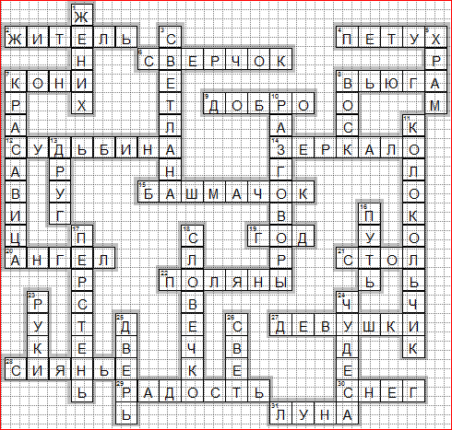

**Горизонтально**

**2. ЖИТЕЛЬ**—Ах! Светлана, что с тобой? В чью зашла обитель? Страшен хижины пустой Безответный ________

**4. ПЕТУХ**—Шумным бьет крылом ________ , День встречая пеньем; Все блестит... Светланин дух Смутен сновиденьем

**6. СВЕРЧОК**—Страх туманит очи... С треском пыхнул огонек, Крикнул жалобно ________ , Вестник полуночи

**7. КОНИ**—Вот примчалися... и вмиг Из очей пропали: ________ , сани и жених Будто не бывали

**8. ВЬЮГА**—Сели... кони с места враз; Пышут дым ноздрями; От копыт их поднялась ________ над санями

**9. ДОБРО**—Ах! ужасный, грозный сон! Не ________ вещает он — Горькую судьбину

**12. СУДЬБИНА**—Мне ________ умереть В грусти одинокой

**14. ЗЕРКАЛО**—И на том столе стоит ________ с свечою

**15. БАШМАЧОК**—За ворота ________ , Сняв с ноги, бросали

**19. ГОД**—________ промчался – вести нет; Он ко мне не пишет

**20. АНГЕЛ**—Утоли печаль мою, ________-утешитель

**21. СТОЛ**—Вот в светлице ________ накрыт Белой пеленою

**22. ПОЛЯНЫ**—Скачут... пусто все вокруг, Степь в очах Светланы: На луне туманный круг; Чуть блестят ________

**27. ДЕВУШКИ**—Раз в крещенский вечерок ________ гадали

**28. СИЯНЬЕ**—Темно в зеркале; кругом Мертвое молчанье; Свечка трепетным огнем Чуть лиет ________...

**29. РАДОСТЬ**—Тайный мрак грядущих дней, Что сулишь душе моей, ________ иль кручину

**30. СНЕГ**—Кони мчатся по буграм; Топчут ________ глубокий... Вот в сторонке божий храм Виден одинокий

**31. ЛУНА**—Тускло светится ________ В сумраке тумана

**Вертикально**

**1. ЖЕНИХ**—Ближе; вот уж у ворот; Статный гость к крыльцу идет... Кто?.. ________ Светланы

**3. СВЕТЛАНА**—Молчалива и грустна Милая ________

**5. ХРАМ**—Едем! Поп уж в церкви ждет С дьяконом, дьячками; Хор венчальну песнь поет; ________ блестит свечами

**7. КРАСАВИЦА**—Вот ________ одна; К зеркалу садится; С тайной робостью она В зеркало глядится

**8. ВОСК**—Снег пололи; под окном Слушали; кормили Счетным курицу зерном; Ярый ________ топили

**10. РАЗГОВОРЫ**—Та ж любовь в его очах, Те ж приятны взоры; То ж на сладостных устах Милы ________

**11. КОЛОКОЛЬЧИК**—Снег на солнышке блестит, Пар алеет тонкий... Чу!.. в дали пустой гремит ________ звонкий

**13. ДРУГ**—Как могу, подружки, петь, Милый ________ далёко

**16. ПУТЬ**—Села (тяжко ноет грудь) Под окном Светлана; Из окна широкий ________ Виден сквозь тумана

**17. ПЕРСТЕНЬ**—В чашу с чистою водой Клали ________ золотой

**18. СЛОВЕЧКО**—Что, подруженька, с тобой? Вымолви ________

**23. РУКИ**—Оглянулась... милый к ней Простирает ________

**24. ЧУДЕСА**—Улыбнись, моя краса, На мою балладу; В ней большие ________ , Очень мало складу

**25. ДВЕРЬ**—Виден ей в избушке свет: Вот перекрестилась; В дверь с молитвою стучит... ________ шатнулася... скрыпит... Тихо растворилась

**26. СВЕТ**—Радость, ________ моих очей, Нет для нас разлуки

**Для составления кроссворда использован источник:**

***Жуковский В Светлана*** [***https://ilibrary.ru/text/1085/p.1/index.html***](https://ilibrary.ru/text/1085/p.1/index.html)